CROCIERA sul NILO e CAIRO

**LUXOR - ESNA - EDU - KOM OMBO ASWAN - CAIRO**

**SETTEMBRE 2025 - MARZO 2026**

**DA € 1139 p.p.**

**7 NOTTI**

**TRATTAMENTO DI PENSIONE COMPLETA**

**OPERATIVO VOLI ROMA:**

* **Roma Fiumicino - Luxor 12:30 - 17:00**
* **Aswan - Cairo 14:00 - 15:20**
* **Cairo - Roma Fiumicino 09:00 - 11:30**

**N.B. gli operativi dei voli possono essere soggetti a variazioni.**

**OPERATIVO VOLI MILANO:**

* **Milano Malpensa - Luxor 15:00 - 20:00**
* **Aswan - Cairo 14:00 - 15:20**
* **Cairo - Milano Malpensa 11:00 - 14:00**
* **LA QUOTA COMPRENDE:**

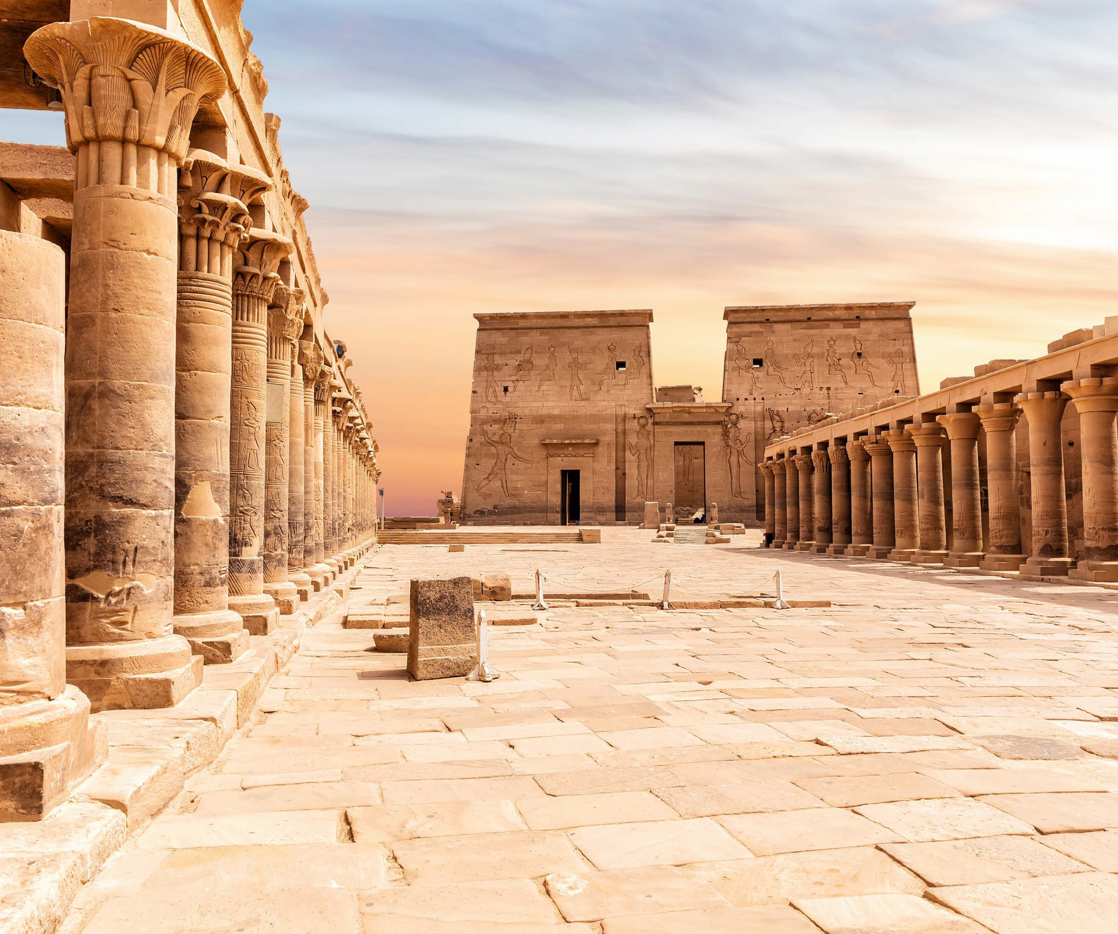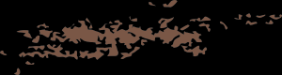

* **Volo internazionale da Roma o Milano Mxp* in classe economica a/r**
* **Nr. 1 zaino o borsa a persona da riporre sotto il sedile, 1 bagaglio a mano a persona da riporre nella cappalliera di max 7 kg, 1 bagaglio da stiva a persona di max 23 kg su tutti i voli del programa**
* **Tutti i trasferimenti e le visite guidate in lingua italiana come da programma**
* **4 notti in crociera con pensione completa (senza bevande)**
* **Volo nazionale da Aswan al Cairo in classe econimica**
* **3 notti al Cairo (mezza pensione iin hotel con cena bevande escluse)**
* **2 pranzi in ristorante locale al Cairo durante le visite visite**

**LA QUOTA NON COMPRENDE**

* **Tasse aeroportuali ed oneri accessori 320€ a persona (obbligatorie e soggette a riconferma alla prenotazione)**
* **\*Supplemento partenza da Milano Malpensa 40€ a persona)**
* **Quota servizi 3A Tours che include assistenza H24 + assicurazione medico-bagaglio-annullamento 80€ a persona**
* **Visto d’ingresso Egitto 25€ a persona**
* **Mance obbligatorie da pagare prima della partenza 45€ a persona.**
* **Bevande durante i pasti e tutto quanto non citato nella voce “la quota comprende**
* **Escursione facoltativa di Abu Simbel in Bus 165 € adulti / 100,00 €**



***CROCIERA sul NILO E CAIRO SETTEMBRE 2025 - MARZO 2026***

|  |  |  |  |  |  |  |
| --- | --- | --- | --- | --- | --- | --- |
| DATA DI PARTENZA | QUOTA IN DOPPIA | SUPPL. SINGOLA | RIDUZIONE TRIPLA | QUOTA INFANT | QUOTA CHILD 2-6 ANNI | QUOTA CHILD 6-12 ANNI |
| SETTEMBRE 08, 15, 22, 29 | 1.299 € | 270 € | 20 € | 250 € | 570 € | 890 € |
| OTTOBRE '06 | 1.299 € | 270 € | 20 € | 250 € | 570 € | 890 € |
| OTTOBRE 13, 20, 27 | 1.329 € | 270 € | 20 € | 250 € | 570 € | 890 € |
| NOVEMBRE 03, 10 | 1.329 € | 270 € | 20 € | 250 € | 570 € | 890 € |
| NOVEMBRE 17, 24 | 1.259 € | 270 € | 20 € | 250 € | 570 € | 890 € |
| DICEMBRE '01 | 1.259 € | 270 € | 20 € | 250 € | 570 € | 890 € |
| DICEMBRE 08, 15 | 1.139 € | 270 € | 20 € | 250 € | 570 € | 890 € |
| GENNAIO 12, 19, 26 | 1.259 € | 270 € | 20 € | 250 € | 570 € | 890 € |
| FEBBRAIO 02, 09, 16, 23 | 1.259 € | 270 € | 20 € | 250 € | 570 € | 890 € |
| MARZO 02, 09, 16, 23 | 1.329 € | 270 € | 20 € | 250 € | 570 € | 890 € |
| MARZO 30 e APRILE 06 | 1.499 € | 270 € | 20 € | 290 € | 610 € | 930 € |

1° GIORNO ITALIA - LUXOR

Disbrigo delle formalita’ d’imbarco individualmente all’aeroporto di partenza al banco check in della compagnia aerea e partenza per Luxor. Arrivo ed incontro con il nostro assistente per il disbrigo delle formalità doganali e trasferimento alla motonave, Cena e pernottamento .

2° GIORNO – LUXOR ESNA Pensione completa

Prima colazione a bordo. Visita alla Sponda Occidentale del Nilo e vista della Necropoli di Tebe con la Tomba della Regina Hatshepsut. Visita ai colossi di Memnon. due enormi statue di pietra del faraone Amenhotep III. Eretti oltre 3400 anni fa nella necropoli di Tebe, lungo le rive del Nilo, di fronte sulla riva opposta all’attuale città di Luxor, le due statue facevano parte del complesso funerario eretto da Amenhotep III. ( Visita facoltativa alla Tomba di Tutankamon

e Nefertari ingresso numero limitato pagamento in loco ). Nel pomeriggio visita ai templi di Karnak e Luxor che rappresenta la bellezza e la potenza dell`epoca faraonica costruito dal re di Amenhetop. Passaggio della chiusa di Esna e navigazione verso Edfu Pernottamento .

3° GIORNO – EDFU KOM OMBO Pensione completa

Prima colazione .Arrivo ad Edfu e visita al Tempio di Edfu dedicato al Dio Horus risalente al I sec. D.C. considerato l’edifico tolemaico meglio conservato di tutto l’Egitto. Proseguimento della navigazione verso Kom Ombo. Visita del tempio dedicato alle due Divinità Haroeris, il Dio Falco, e Sobek, il Dio Coccodrillo , Il tempio fu inizialmente edificato da Tolomeo VI all’inizio del suo regno, ed ampliato in seguito dai suoi successori; particolarmente Tolomeo XIII costruì le sale ipostile esterne e interne.. Rientro in motonave e proseguimento della navigazione per Aswan. Cena a bordo Cena Orientale e Galabya Party.

4° GIORNO - ASWAN Pensione completa

Prima colazione .In mattinata visita alla Grande ed alla Vecchia Diga e proseguimento per la visita del Tempio di Philae che riveste una gran importanza per gli egizi perché, secondo la leggenda, quando Osiride fu assassinato dal fratello, che sparse poi le sue membra per tutto il paese, Iside, la sua amata sposa, li raccolse e si rifugiò sull’isola di Philae per ricomporre il corpo dell’amato. Nel pomeriggio giro in feluca, tipica imbarcazione nubiana, passando davanti al mausoleo dell’ Agha Khan, all’isola Elefantina.Cena . Pernottamento.

5° GIORNO – ASWAN – CAIRO Pensione completa

Prima colazione . Possibilita’ di effettuare l’ escursione in bus GT ad Abu Simbel uno dei complessi architettonici più maestosi e suggestivi di sempre caratterizzato da una storia ricca di mistero e intrighi. Al termine trasferimento in aeroporto per il volo per Il Cairo . Arrivo al Cairo trasferimento in Hotel riservato . Cena e pernottamento

6°GIORNO - CAIRO Pensione completa

Prima colazione. Mattinata dedicata alla visita del Museo Egizio, un museo dal fascino straordinario, che raccoglie la più ricca collezione dell’arte faraonica. Pranzo al ristorante tipico. Rientro in hotel Visita della cittadella di Saldino , una fortificazione del Cairo, in Egitto realizzata da Ṣalāḥ al-Dīn (Saladino) fra il 1176 e il 1183, come protezione contro i Crociati[1]. L’efficacia della posizione della Cittadella è ulteriormente dimostrata dal fatto che essa è rimasta la sede principale del dominio britannico (1882-1946) prima e della monarchia egiziana poi fino alla metà del XX secolo. E visita della meravigliosa moschea di Mohamed Ali, detta anche la moschea di “alabastro”. Infine sosta nel coloratissimo e folcloristico Bazaar Khan El Khalili , Il mercato dei profumi è traboccante di infinite miscele di essenze e oli essenziali. Inoltrandovi verso la parte centrale, troverete la più grande varietà di prodotti e bancarelle a partire dai venditori d’oro, passando per quelli di tessuti fino ad arrivare ai commercianti di tappeti e, letteralmente, di tutto ciò che potreste desiderare . Rientro in hotel cena e pernottamento

7° GIORNO – CAIRO Pensione completa

Prima colazione. Mattinata dedicata alla visita guidata di Memphis, antica capitale del primo nome del Basso Egitto, e del Vecchio Regno d’Egitto dalla sua fondazione fino al 2200 a.C. circa e successivamente per periodi più brevi durante il Nuovo Regno. È stata un centro amministrativo per tutta la storia antica, per ammirare la Sfinge di Alabastro ed il Colosso di Ramses II. Proseguimento per la necropoli di Saqqara, per scoprire una delle più importanti piramidi a gradoni fatta costruire dal faraone Zoser, ed il tempio Funerario. Pranzo in ristorante tipico . Nel pomeriggio escursione alla piana di Gizah ove furono sepolti molti sovrani della IV dinastia dell’antico Egitto insieme alle loro famiglie, nobili e cortigiani, visita delle Piramidi di Chope, Chefren e Micerino e della Sfinge, il cui volto affascina da sempre studiosi e viaggiatori , una figura mitologica raffigurata con il corpo di leone e testa umana costruito vicino alle piramidi come simbolo protettivo, per augurare una serena vita nell’aldilà al faraone. Rientro in Hotel, cena e pernottamento. 8° GIORNO – CAIRO-ITALIA

Prima colazione in hotel . Trasferimento in tempo utile in aeroporto e volo di rientro in Italia . Fine dei servizi

***Per motivazioni tecniche il programma potra’ subire variazioni nella forma ma non nel contenuto.

***Le camere triple sono di solito costituite da un letto matrimoniale o due letti separati + un letto aggiuntivo di dimensioni inferiori come un sofà bed o un rollaway bed***

***Sono ammessi massimo 2 bambini fino a 11 anni per ogni camera/cabina che avranno un letto matrimoniale o due letti separati + un letto aggiuntivo di dimensioni inferiori come un sofà bed o rollaway bed. Per le crociere è previsto un solo letto aggiunto ed un secondo bambino nel letto con i genitori In base agli orari dei voli domestici e alla logistica generale del viaggio prime colazioni e pranzi potrebbero essere al sacco***

Sistemazione prevista:

**CROCIERA NILO** M/S Corsini BY Jaz / Iberotel Crown Empress / Tower Prestige

**CAIRO** Hotel Steigenberger El Tharir / Intercontinental City Stars (Premium room) / Semiramis Intercontinental

**PER INFORMAZIONI**

**+39 0677201831 -** [**booking@3atours.com**](mailto:booking@3atours.com) **-** [**www.3atours.com**](http://www.3atours.com/)